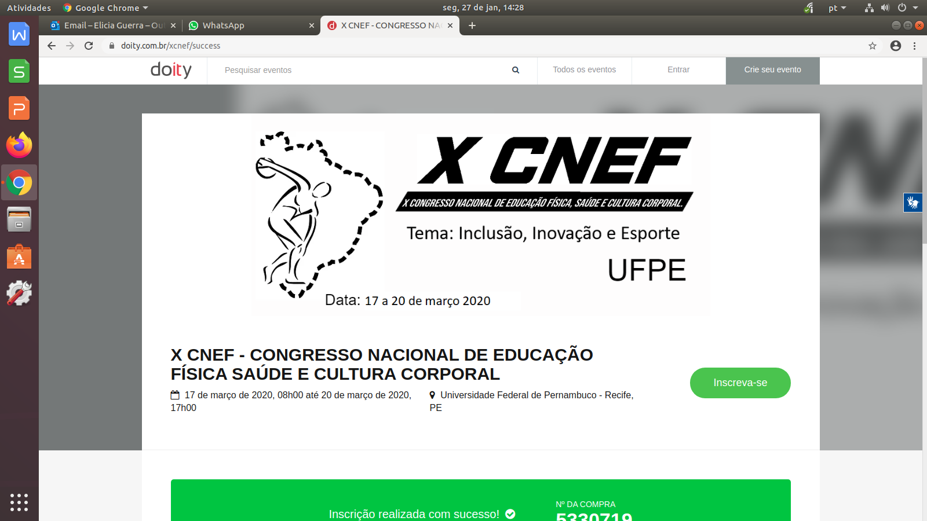

**RELATO DE EXPERIÊNCIA: A EDUCAÇÃO ATRAVÉS DO PASSO: A REPRESENTAÇÃO SOCIAL DO FREVO PARA OS ALUNOS DA ESCOLA DE FREVO MAESTRO FERNANDO BORGES.**

**FABIOLA CRISTINA DE OLIVEIRA BENTO AQUINO¹ ELICIA BARROS GUERRA SOUZA²; NATÁLIA GABRIELA DA SILVA3; MÁRCIO MATEUS FERREIRA DE AQUINO4; JOSÉ LUIS SIMÕES5**

1Graduada em Educação Física -UFPE; 2Mestra em Educação -UFPE; 3Graduada em Educação Física - FASNE; 4Graduado em Ciências Contábeis - ESUDA ; 5 Docente da Universidade Federal de Pernambuco/ DMTE/ CE - UFPE

[fab_danca@hotmail.com](mailto:eliciaguerra@hotmail.com)

**RESUMO:**

**Introdução:** O Frevo é um gênero musical que deu origem a dança, o passo. Um estilo de dança típica e particular dos pernambucanos que nasceu nas ruas das cidades e ganhou identidade própria nestas mesmas ruas. Dificilmente você irá se deparar com pessoas dançando frevo fora de Pernambuco ou pelo menos não com a mesma força e irreverência do povo pernambucano. Esta dança, ao longo dos séculos, se fortaleceu e popularizou garantindo seu espaço enraizado na cultura popular pernambucana se fazendo presente não só no Carnaval, mas em todo o ano através das escolas, grupos e movimentos sociais que se dedicam a disseminar a cultura gerando novas gerações de passistas e simpatizantes do frevo enquanto música e dança (passo). O frevo é de fato a representação da cultura pernambucana. Porque essas representações sociais se constituem no cotidiano e estão presentes na realidade das pessoas através das relações interpessoais. Para Moscovici[1] uma representação social parte da interação sujeito-objeto. O autor apresenta esta interação como o processo de construção do conhecimento, ao mesmo tempo individual e coletivo a qual se apresenta na construção das representações sociais um conhecimento de senso comum, as relações sociais que estabelecemos no cotidiano são fruto de representações facilmente apreendidas (MOSCOVICI, 1978). Assim, o Frevo se apresenta na sociedade pernambucana como uma representação que acompanha este povo há alguns séculos e que em sua história representava a luta por espaço e reconhecimento dentro da sociedade da época e hoje se tornou marca registrada, ou seja, uma segunda identidade do povo pernambucano. Um dos espaços que procura manter esta representação viva durante todo o ano é a Escola de Frevo Maestro Fernando Borges, espaço de educação através da arte. A Escola ocupa papel relevante no cenário estadual preocupada em manter o Frevo sempre presente durante todo o ano levando a prática da dança gratuitamente para a sociedade pernambucana. Prática esta voltada para os saberes histórico-culturais e sociais onde, desde a fundação com o passista Nascimento do Passo, a escola teve a preocupação de trabalhar o passo/dança no contexto educacional visando desenvolver e aprimorar o frevo levando-o a ocupar na sociedade atual o lugar de luta e resistência que esteve presente desde sua origem em meados do final do século XVIII e início do século XIX. Podemos dizer que a escola é um espaço de educação popular. Como nos traz Freire (1993), a educação popular se fez presente quando os grupos populares produziram seus intelectuais e fizeram possível uma concepção orientada de educação. Uma educação não para modificar as pessoas, mas para refletir com as pessoas a transformação da sociedade. Assim como no Frevo que nasceu na rua nas manifestações do povo reivindicando a participação da massa antes invisível a olhos nus. A partir de todo este contexto histórico e cultural e pelo sentimento de pertencimento enquanto aluna da escola há 07 anos procuramos compreender como o processo educacional da escola vem se desenvolvendo há 23 anos para salvaguardar a cultura pernambucana em prol das gerações futuras. Diante dos fatos, o objetivo desse trabalho é analisar a representação social do frevo enquanto pratica educacional para os alunos da Escola de Frevo Maestro Fernando Borges. **Metodologia:** Para dar subsídios à construção do relato de experiência a pesquisa será de natureza qualitativa, descritiva por entender que estas abordagens se preocupam com questões, valores e significados que não podem ser quantificados; e também por observar descrever e analisar as características do objeto estudado (MINAYO, 2009; KAUARK *et al*, 2010). O percurso metodológico partirá das falas e memórias dos alunos da Escola de Frevo fazendo uso da história oral onde posteriormente buscaremos analisar a representação do frevo enquanto prática educacional. A população da pesquisa será formada por alunos de diferentes níveis de aprendizado (iniciante, intermediário e avançado) idades e horários variados que tenham recentemente ingressado na escola e pelos alunos veteranos. **Resultados e discussões:** O relato de experiência ainda encontra-se em construção, não sendo possível apresentar os resultados e discussões, entretanto, iremos analisar os fatos com base nas três categorias seguintes: a representação social do frevo enquanto prática educacional; a Escola de Frevo Maestro Fernando Borges e sua importância para difundir o Frevo; o Frevo enquanto exercício físico e os benefícios para saúde. **Conclusões:** Com a pesquisa buscamos apresentar a importância da educação de como ela se apresenta através do Frevo, um ritmo típico de Pernambuco que está enraizado na cultura popular. E identificar qual a representação social que o Frevo tem para os alunos da Escola de Frevo Maestro Fernando Borges.

**Palavras-chave:** Frevo; Representação Social; Relato de Experiência.

**Referências**:

FREIRE, P.; Nogueira, Adriano. **Que fazer Teoria e pratica da educação popular.** Petrópolis: Vozes, 4ª ed., 1993. KAUARK, F.; MANHÃES, F. C.; MEDEIROS, C. H. **Metodologia da pesquisa: guia prático.** Itabuna. Via Litterarum, 2010. MINAYO, M. C. S. (Org.) Pesquisa social: teoria, método e criatividade. Petrópolis, RJ: Vozes, 28ª ed., 2009. MOSCOVICI, S. **A representação social da psicanálise**. Tradução de Cabral. Rio de Janeiro: Zahar, 1978. FREIRE, P.; Nogueira, Adriano. **Que fazer Teoria e pratica da educação popular.** Petrópolis: Vozes, 4ª ed., 1993.

1. Serge Moscovici - Psicólogo social romeno nascido em 1928 radicado na França que desenvolveu o primeiro esboço da teoria das Representações Sociais para investigar as representações dos parisienses sobre a psicanálise.